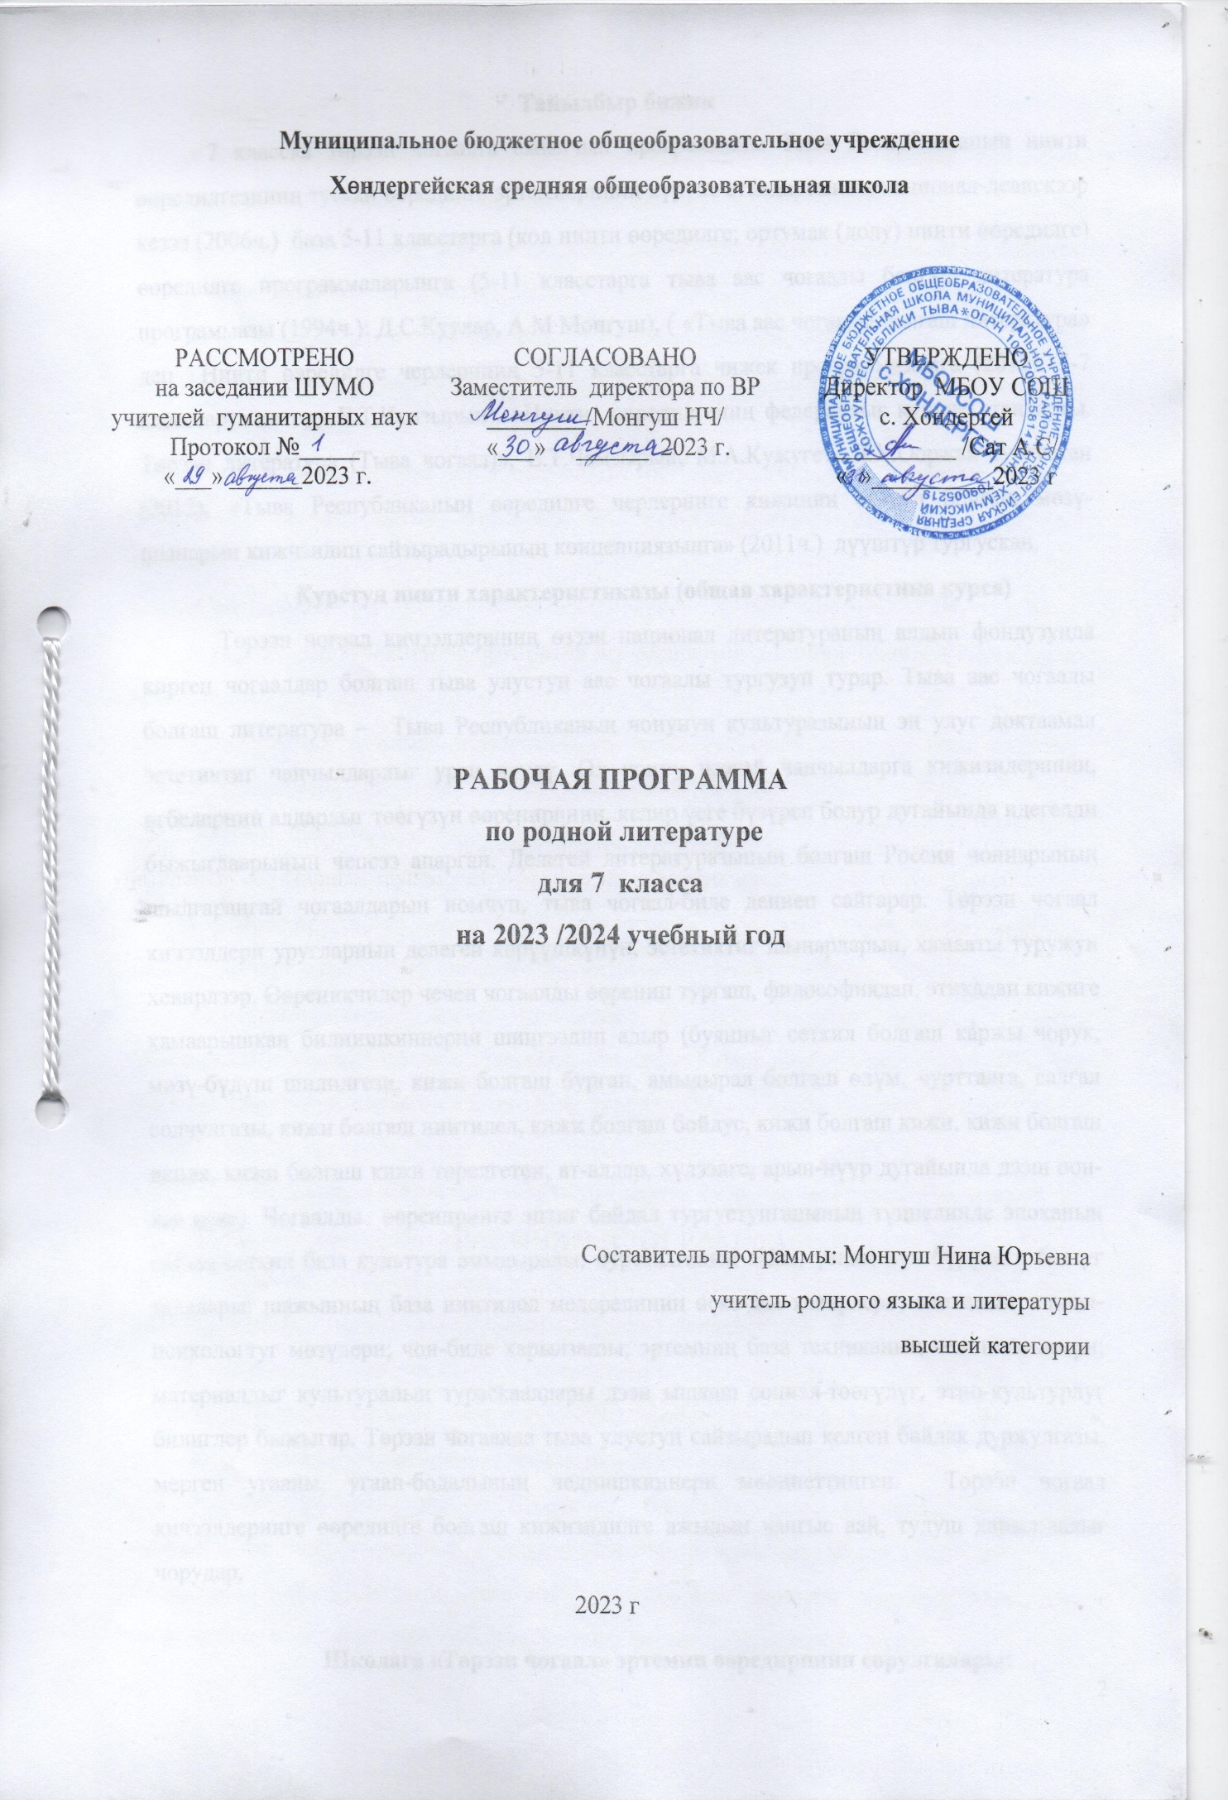

Ажылчын программа
Тыва Республиканың нити өөредилге черлериниң 7 класстың төрээн чогаал эртеминге ажылчын программа РФ болгаш ТР-ның өөредилге системазынга дүүшкен доктаал-саавырларынга, Ниити өөредилгениң Федералдыг күрүне стандарты. Төрээн литератураның (Тыва чогаал) негелделеринге база 7 класс «Төрээн чогаал» деп өөредилге номунга үндезилеп тургустунган.
Федералдыг деңнелге
1. Федеральный закон от 29 декабря 2012 г. № 273-ФЗ «Об образовании в Российской Федерации».
2. Федеральный государственный образовательный стандарт основного общего образования 2010 г.
3. Федеральный государственный образовательный стандарт среднего общего образования 2010 г.
4. Концепция духовно-нравственного развития и воспитания личности гражданина России 2011 г. 5. Примерные программы по учебным предметам. Литература 5-9 классы 2010 г.
Регионалдыг деңнелге
1. Ниити өөредилге Федералдыг күрүне стандарты. Төрээн литература (Тыва чогаал) 2012 ч.
2. Тыва аас чогаалы болгаш литература. Ниити өөредилге черлериниң 5-11 класстарынга чижек программа 2012 ч.
3. Тыва Республиканың өөредилге черлеринге кижиниң сүзүүнүң болгаш мөзү-шынар кижизидип сайзырадырының КОНЦЕПЦИЯЗЫ 2011 ч
. Боттандырар хуусаазы : 2023-20224 өөредилге чылы.
Программа 68 шакка көрдүнген (неделяда 2 шак).
Документиниң статузу
Ажылчын программа дээрге тыва литератураны өөредириниң бүрүн эргелиг документизи. Ол – Тыва Республиканың чонунуң культуразының эң улуг доктаамал эстетиктиг чаңчылдарлыг уран чүүлү. Тыва чечен чогаал дамчыштыр аныяк салгалды чаагай чаңчылдарга, ада-өгбелерниң алдарлыг төөгүзүн өөредириниң болгаш кижизидериниң чедимчелиг аргаларының бирээзи.
Ук ажылчын пргорамма тыва аас чогаалын болгаш литератураны база Россия Чоннарының литературазын өөредиринге 2012 чылдың нити өөредилге черлериниң 5-11 класстарынга чижек программазын базалыг кезээнге даянып тургускан.
«Төрээн чогаал». Ниити өөредилге черлеринге өөредилге ному. 7 класс. (2015 ч.) Авторлары: Е.Т. Чамзырын, Н.Ш.Куулар, А.Х. Херел.
Программаның утказы
7 класс «Тыва чогаал» өөредилге ному УК класстың уругларының хар-назынынга болгаш психологиязынга дүүштүр бижиттинген. Кол кезээ кылдыр чаңчылчаан тематиктиг принциптиң жанр-тематиктиг бөлүктээшкининге даянып, дараазында кезектерден тургустунган: «Чеченнерниң сөңү», «Аас чогаалының салдары-биле», «Оожургал чок сагыш-сеткил», Чогаал делегейинде мөңге темалар», «Поэтиктиг одуруглар», «Төөгүнү коптарыңар», «Россия чоннарының литературазы».
7 класстың программазында тыва улустуң аас чогаалының улустуң «Ачыты Кезер-Мерген», «Танаа-Херел», «Бокту-Кириш, Бора-Шээлей» деп маадырлыг тоолдарындан болгаш тыва чогаалчыларның шүлүктерин чечен чугааларын болгаш тоожуларын, романнар, шиилеринден үзүндүлерни өөредири көрдүнген.
Тодаргайлаарга, тыва литератураның үндезилекчилери С.Тока, С.Сарыг-оол, С.Пюрбю, О.Саган-оол, Б. Хөвеңмей база баштайгы тывачогаалчыларның бирээзи И.Бадраның болгаш тываның улустуң чогаалчылары М. Кенин-Лопсан, К.-Э. Кудажы, А. Даржайның, уруглар чогаалчызы О.Сувакпиттиң, ийиги болгаш үшкү салгалдың М.Доржу, В.Серен-оол база амгы салгалдың М.Күжүгет, Р. Лудуп, Ш.Суваң, И. Бадраның болгаш Якутияның улустуң чогаалчызы С.Элляй, бурят прозачы Ц. Шагжининниң шилиндек чогаалдарын сайгарып өөренир.
5-6 класстаргак алган литература теориязын улам ханыладыр өөренип, улаштыр тыва улустуң аас чогаалының маадырлыг тоолдар, чечен чогаалдың тема-идеязы, сюжет композициязы, литератураның жанрлары шүлүк, чечен чугаа база тоожу дугайында литература-теориялыг билиглерни теория кырынга шиңгээдип, практикага оларны сайгарып, ажыглап өөренир.
Эртемни өөредип тура, ажыглаар метод аргалар
Шүгүмчүлелдиг боданыышкын, шинчилел, төлевилел, сайзырадыр, ажыл-херекчи оюн, демнежилге, информацмя-коммуникативтиг, бот ажылдар, чогаадыкчы дээш оон-даа өске. Ажылдаарының хевирлери: коллективтиг, командалыг, бөлүктеп, эжеш, бот-тускайлаң.
Ажыглаар хыналданың хевирлери
• Улустуң аас чогаалының аңгы-аңгы хевирлерин тодарадып, оларны авторлуг чогаалдарын ылгап билир;
• Чогаалда чуруттунган болуушкуннарны, чуруттунган маадырларны долузу-биле литературлуг сайгарар;
• Чечен чогаалдың, сөзүглелдерниң уран-чечен аргаларын дамчыштыр идей-тематиказын, сюжет, композициязын тодарадып билир
• Чогаалдарга хамаарыштыр чидиг айтырыгларны тургузуп, оларга харыылап, боттарының бодалдарын шынзыдар;
• Чогаалдың утказын допчулай, эдерти, чогаадыкчы, кыска, шилилгелиг чугаалар;
• Чогаадыкчы ажылдарны (презентация, кыска шинчилел ажылын, төлевилелди, чогаадыг, аннотация, реферат) өөренген чогаалдарынга, көрген чүүлдеринге кылып, бижип билир;
• Сюжеттиг, идей-тематиктиг, композициялыг, цитаталыг планнарны тургузар;
7 класска «Төрээн чогаал» эртемин өөренириниң кол сорулгазы:
Билиглиг номчукчу кижини кижизидерин уламчылаар, номчулга уругларның чугула хереглели болуп, ону дамчыштыр бүдүн делегейни били пап, бодунуң делегей көрүүшкүнүн делгемчидип, бедик культурага өөренип, шүгүмчүлелдиг боданыышкынын улам сайзырадыр.
Тыва чечен чогаалдың онзагайын көргүзүп, ол делегейниң сөс уран чүүлүнүң бир кезии дээрзин өөреникчилерге билиндирер. Ооң-биле чергелештир дараазында сорулгаларны чедип алыр:
Өөредиглиг:
• Чогаалды бүгү талазы-биле сайгарар;
• Чечен чогаалдың хевири болгаш утказы таарышкан турар чогаалчының чогаадыкчы ажыл-чорудулгазын база делегей көрүүшкүнүн үнелеп билир;
• Литература теориязын практикага ажыглап шыдаар;
• Литература-щүгүмчүлелдиг ажылдарны ажыглаар, аннотация бижиир, тезистерни тургузуптар;
• Чечен чогаалга болгаш аңаа хамаарышкан айтырыгларга кыска илеткел, рефераты бижиптер;
• Өөренген болгаш номчаан чечен чогаалдарны үнелеп, бодунуң бодалын шын, тода илередип, ону камгалап шыдаар;
• Чогаадыгның аңгы-аңгы хевирлерин бижип, сайгарып шыдаар;
• Янзы-бүрү чогаадыкчы ажылдарны чорудуп, оларны амыдыралга ажыглап билир;
• Энциклопедиялыг база литературлуг словарьларны, библиографияны болгаш библиотека каталогтарын, дузалал номнарны ажыглап билир кылдыр өөредир.
Кжизидилелиг: • Чогаалдарда чуруттунган маадырларның овур-хевирин дамчыштыр чараш аажы-чаңга, келир үеже Көрүштүг, бурунгаар чүткүлдүг, тура-соруктуг, хей-аъды бедик болурунга;
• Төрээн черинге, дылынга хумагалап, чечен чогаалга сонуургалын улам ханыладып;
• Найыралдыг, ээлдек чорукка, амыдыралга мөзүлүг, төлептиг болурунга кижизидер. Сайзырадыр: • Чечен чогаалдың сөзүглелин дамчыштыр аас болгаш бижимел чугаазын сайзырадып, сөс курлавырын байыдар;
• Бодунуң бодалын шын, тода илередир, херек апарганда камгалаар;
Бот-идепкейин, логиктиг боданыышкынын, чогаадыкчы чоруун сайзырадыр.
ФКӨС дүүштүр чедип алыр түңнелдер:
Бот-тускайлаң – бодунуң үзел-бодалын сайзырадып, билиин улам ханыладып, чогаадыкчы ажылдап, өске омак-сөөк чоннарның аразынга худа туружун быжыглап, амыдыралчы планнарын шын тургузуп, ону боттандырарынче угланган болур.
Эртеминиң талазы-биле – эртеминиң онзагайын, өске эртемнер-биле харылзаазын, чаа алган билиглерни амыдыралга ажыглап, теориялыг билиглерни практика-биле холбап, эстетиктиг көрүштү хевирлээринче угланган болур.
Метапредметтиг
Билип алырының – чогаал эртеминиң онзагайын, өске эртемнер-биле харылзаштырып, теория-практиктиг билиглерни өөрениринче угланган.
Бот угланыышкынныг – өске эртемнер-биле холбап, чаа билигни шиңгээдип алырынче угланган болур.
Харылзажырының – бодаклдарын шын, тода дамчыдып, харылзаа тудуп, чугаалажып, сүмележип билири болур.

Календарь-тематиктиг планнаашкын

№ | Өөренир темалар | Шагы | үези
№ | Өөренир темалар | Шагы | план ёзугаар | херек кырында
1 | Киирилде кичээл. Литература – амыдыралдың көрүнчүү | 1 | 02.09
1-ги кезээ. Чеченнерниң сөңү – 7 шак
2 | “Танаа-Херел” – тыва улустуң сурагжаан эпозу. | 1 | 07.09
3 | Тоолдуң сайгарылгалыг номчулгазы. Тоолдуң уран-чечени. | 1 | 09.09
4 | КДН “Ачыты Кезер-Мерген” | 1 | 14.09
5 | “Бокту-Кириш, Бора-Шээлей.Чогаал теориязы. Маадырлыг тоолдар дугайында билиг. | 1 | 16.09
6 | ЧСК Тоол –кичээл “Шыяан ам” Тоолдарны аянныг чугаалаары. | 1 | 21.09
2-ги кезээ «Аас чогаалдың салдары –биле»
7 | В.Серен-оол «Каң-кыс» | 1 | 23.09
8 | М.Б.Кенин-Лопсан «Хайыралдыг Калчан-Шилги» | 3 | 28.09  30.09  05.10
9 | Чогаалда Эртине кырганның овур-хевири | 1 | 07.10
10 | Делегей чоннарынын литератураз. .Дожоогийн Цэдэв “ Улуг Гобиде өг” | 1 | 12.10
11 | Ч/т Чогаалдын тема болгаш идеязы. М. Доржу «Аас чогаал» | 1 | 14.10
Салчак Калбак-Хөрекович Тока – 4
12 | С.К.Тока “Араттың сѳзүнден”эгелер “Чаа ужуражыышкыннар”,”Кайнаар баарыл?” | 1 | 19.10
13 | С.К.Тока “Араттын сѳзү”. Эгелер “Чер бажынга”,“Одаглар хып тур | 1 | 21.10
14 | Чогаалдың уран-чечени | 1 | 26.10
15 | КДН “Араттын созү” ( номда чок эгелер) | 1 | 28.10
16 | ЧСК.Тогерик стол “Тывыкы – ынак маадырым” | 1 | 09.11
С.А.Сарыг-оол “Аңгыр-оолдуң тоожузу” (романдан эгелер) -6

17 | “Аңгыр-оолуң тоожузу” – С.А. Сарыг-оолдуң кол чогаалы. | 1 | 11.11
18 | С.А.Сарыг-оол “Аңгыр-оолдуң тоожузундан “Эгелер “Дагаа чылдыг мен”,”Шагаа” | 1 | 16.11
19 | С.А.Сарыг-оол “Ангыр-оолдун тожузу”Эге “Пѳш бажынга” | 2 | 18.11  23.11
20 | С.А.Сарыг-оолдун “Ангыр-оолдун тоожузунда” чаагай чанчылдар | 1 | 25.11
21 | КДН С.А.Сарыг-оол “Ангыр-оолдун тоожузу” (номда чок эгелер) | 1 | 30.11
22 | ЧСК Кыска чогаадыг “ Кижи – оран тѳлү” | 1 | 02.12
3-кү кезэ Россия чоннарынын литературазы
23 | С.Р Элляй “ Экии,тыва чонум!” | 1 | 07.12
24 | Б. Хөвеңмей “Чүү болганыл?” | 1 | 09.12
4-ку кезээ “Оожургал чок сагыш-сеткил”
25 | С.А.Сарыг-оол “Соругга” Чечен чугаада чайгы пейзаж | 2 | 14.12  16.12
26 | КДН О.Саган-оол «Ужуражыышкын» | 1 | 21.12
27 | ЧСК Чогаадыг “ Мээн тайгага ужуралым” | 1 | 23.12
28 | Чогаал теориязы. Чечен чугаа дугайында билиг | 1 | 28.12
29 | О. Сувакпит «Ыылар» | 1 | 11.01
К. К. Кудажы «Кызыл-Бөрттүг» - 5
30 | К. К. Кудажы «Кызыл-Бөрттүг» 1-ги, 2-ги эгелер | 1 | 13.01
31 | К-Э.К.Кудажы “Кызыл-Бѳрттүг” 3- 5-ки эгелер | 1 | 18.01
32 | К-Э.К.Кудажы “Кызыл-Бѳрттүг” 6-7-ги эгелер | 2 | 20.01  25.01
33 | Тоожунун уран-чечени. | 1 | 27.01
34 | Ш.М.Суван “Чээн оол” | 1 | 01.02
35 | КДН Ш.М.Суван “Ачамнын шолазы” | 1 | 03.02
5-ки кезээ. Чечен чогаал делегейинде мөңге темалар - 12
С. Б. Пюрбю «Эргеппей дугайында тоожу» - 4
36 | С.Б. Пюрбю “Эргеппей дугайында тоожу” 1-ги, 2-ги эгелер | 1 | 08.02
37 | С.Б. Пюрбю “Эргеппей дугайында тоожу” 3 -5 –ки эгелер | 2 | 15.02  17.02
38 | С.Б. Пюрбю “Эргеппей дугайында тоожу” 6-7-ги эгелер.Ч/т Тоожу дугайында билиг | 1 | 22.02
39 | КДН О.К Саган-оол “Бичии кадарчы” | 1 | 24.02
О.К.Саган-оол “Найырал” – 2
40 | О.К.Саган-оол “Найырал” | 2 | 29.02  02.03
К. Э. Кудажы «Степан Сарыг-оолдуң плантациязы» - 2
41 | К. Э. Кудажы «Степан Сарыг-оолдуң плантациязы» | 1 | 07.03
42 | Чечен чугаада бойдус байлааның ажыглалын көргүскени | 1 | 09.03
43 | М.Б. Доржу “Дайынныг кино көргеш...” | 1 | 14.03
44 | Чогаал теориязы. Композиция болгаш сюжет дугайында билиг | 1 | 16.03
45 | И.Б. Иргит “Эргим Уля угбай” | 1 | 21.03
6-гы кезээ. Поэтиктиг одуруглар – 5 шак
46 | С.Б.Пюрбю «Төрээн дылымга” | 1 | 23.03
47 | А.А. Даржай “Авамга” Чогаал теориязы Шүлүк дугайында билиг. | 1 | 04.04
48 | М.А.Күжүгет “Бак сагыш башка халдаар” | 1 | 06.04
49 | Р.Лудуп “Чавыс-чавыс көжүп чоруур булуттарлыг” | 1 | 11.04
50 | ЧСК Аянныг номчулга. Шээжилеп алган шүлүүн чугаалаары. | 1 | 13.04
7-ги кезээ. Төөгүнү коптарыңар... – 10 шак
С.А.Сарыг-оол “Алдан-маадыр” – 2
51 | С.А.Сарыг-оол.Шүлүк “Алдан –маадыр” | 1 | 18.04
52 | Р.Д.Лудуп “Улаастайга” | 1 | 20.04
И.Ү.Бадра “Ужудукчу Кидиспей”- 3 шак
53 | И.Ү.Бадра “Ужудукчу Кидиспей””Ужар чүүл школазы” | 1 | 25.04
54 | И.Бадыраа “Ужудукчу Кидиспей” “Саян ажыр Тывазынче!”,”Ужудукчулар сургуулу” | 2 | 27.04  02.05
55 | О.Ө.Сувакпит “Сат Бүрзеккей дугайында баллада” | 1 | 04.05
К-Э. К. Кудажы “Он бир”- 3
56 | К-Э.К.Кудажы Шии “Он бир”. Кол маадырнын овур-хевири. | 1 | 16.05
57 | К-Э.К.Кудажы Шии “Он бир” 1, 2-ги кѳргүзүг | 1 | 18.05
58 | К-Э.К.Кудажы Шии “Он бир” 6-гы кѳргүзүг | 1 | 23.05
59 | ЧСК Чогаадыг “Кым-даа, чүү-даа уттундурбаан” | 1 | 25.05
60 | КДН. А.А.Даржай. Ровного төрүттүнген шүлүктер | 1 | 30.05

Литература данзызы:

- А.К.Калзан «Тыва литература», Кызыл- 1982 ч
- Д.С.Куулар, А.М.Монгуш 5-11 класстарга программалар «Тыва аас чогаалы болгаш литература», Кызыл -1994 ч
- Е.Т.Чамзырын, Н.Ш.Куулар, А.Х.Херел « Төрээн чогаал»7 класс, Кызыл – 2015 ч
- К.Х.Оргу, Х.М.Ойдан-оол «Төрээн чогаал» 7 класс, Кызыл- 2005 ч
- С.М.Орус-оол «Тыва маадырлыг тоолдар» , Кызыл – 1990 ч
- Ховалыг М.Б.»Тыва Республиканын чогаалчылары», Кызыл – 2000ч

